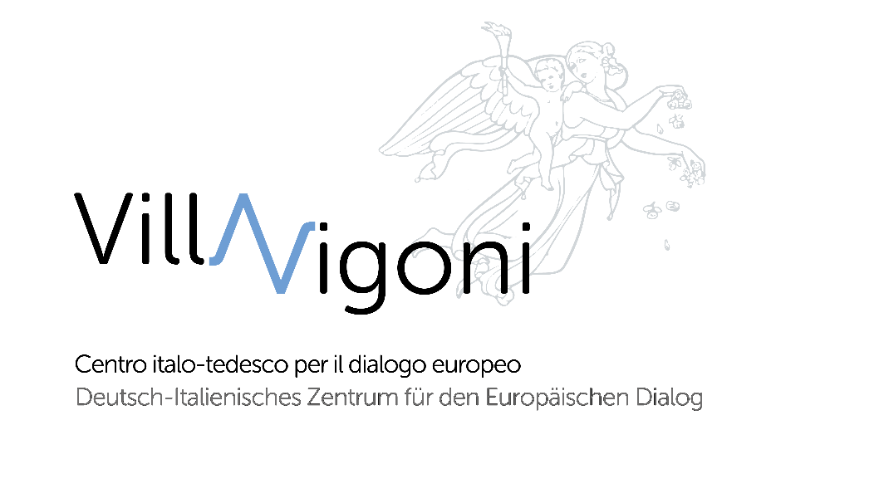
Bando

Cooperazione Italo-Tedesca nel campo delle Scienze Umane e Sociali
2023

Nell’ambito di un accordo con la Deutsche Forschungsgemeinschaft Villa Vigoni bandisce anche per l’anno 2023 un programma a sostegno di manifestazioni italo-tedesche nel campo delle Scienze Umane e Sociali.
Scopo di tale programma di Villa Vigoni è tra l’altro l’esplorazione delle sfide attuali nel campo delle Scienze Umane e Sociali in prospettiva italo-tedesca, nonché l’attivazione di nuovi network scientifici italo-tedeschi. I temi trattati non devono tuttavia essere necessariamente solo italo-tedeschi.
Cuore del programma sono I Colloqui di Villa Vigoni. Essi intendono prendere in considerazione temi che mirino ad approfondire il dibattito attuale nei campi della cultura, della storia e della società europee. Il tratto caratterizzante dei Colloqui è l’intenso confronto dialogico, un formato volutamente scelto per la sua distanza dai convegni di tipo tradizionale. Il numero dei partecipanti è perciò limitato; è possibile prevedere 20 partecipanti al massimo.
Saranno presi in particolare considerazione i Colloqui per dottorandi e/o post-dottorandi; in questo caso è prevista la partecipazione di quattro docenti al massimo.
È possibile anche presentare un progetto nel formato Close Reading “Klassiker lesen” (“Leggere i classici”).
I progetti presentati devono tener conto della missione istituzionale di Villa Vigoni: la promozione “delle relazioni italo-tedesche in uno spirito europeo nei campi della scienza, della formazione e della cultura”. È fortemente auspicabile che il progetto coinvolga anche i giovani studiosi dando loro la possibilità di uno scambio scientifico efficace.
Il programma intende sostenere il plurilinguismo europeo. Pertanto è auspicabile che le manifestazioni si tengano in italiano e/o in tedesco; se necessario può essere utilizzata una terza lingua comune (p. es. l’inglese). Non è possibile richiedere la traduzione simultanea.
I progetti devono essere redatti in lingua tedesca o inglese e contenere un abstract in italiano. È possibile presentare progetti redatti in lingua italiana fornendone, nello stesso documento, anche la traduzione tedesca.
È richiesta una breve relazione sullo stato dell’arte nelle ricerche riguardanti il tema prescelto (“Stand der Forschung“), nonché una bibliografia essenziale sul tema medesimo (incluse eventuali pubblicazioni di coloro che presentano il progetto e/o dei partecipanti), che chiariscano i presupposti e la posizione del progetto nell’ambito degli studi pertinenti al tema prescelto.
Nel programma dell’incontro deve essere ben riconoscibile il formato di colloquio del progetto.

Possono presentare un progetto scienziati e scienziate attivi/attive presso istituzioni tedesche. Ci si aspetta in questo caso che il progetto venga presentato in collaborazione con scienziati e scienziate attivi/attive presso istituzioni italiane. Possono presentare un progetto anche scienziati e scienziate attivi/attive in altri Paesi, in primo luogo in Italia, a condizione che abbiano un partner scientifico tedesco co-richiedente (“Mitantragsteller”).
Si auspica esplicitamente la partecipazione al bando di giovani ricercatori/ricercatrici. Condizione necessaria per presentare un progetto è l’avvenuto conseguimento di un dottorato di ricerca.
In questo caso i richiedenti garantiscono che, per tutta la durata del programma, avranno una collocazione istituzionale (presso università, istituti di ricerca, ecc.) che permetta loro di accedere alle infrastrutture necessarie per una corretta realizzazione del programma.
Non sono ammessi al bando progetti in cui la maggior parte dei partecipanti provenga da una sola o da due sole istituzioni.
In caso di approvazione del progetto è previsto il rimborso delle spese di viaggio secondo le linee guida della Deutsche Forschungsgemeinschaft; anche le spese di soggiorno a Villa Vigoni sono prese in carico dal programma.
La descrizione del progetto deve contenere tutti gli elementi utili per una valutazione ponderata. Essa deve essere corredata da una motivazione della proposta, tale da permettere il giudizio sulla rilevanza scientifica e sulle finalità del Colloquio, di una presentazione del programma dell’incontro, così come si può prevedere al momento dell’ideazione – nonché di una lista dei partecipanti con la segnalazione di coloro che avessero già confermato la propria partecipazione. Si raccomanda di esporre chiaramente gli interrogativi scientifici cruciali che garantiscono la coerenza del contenuto concettuale del progetto.
È obbligatorio utilizzare il modulo di presentazione del progetto scaricabile dalla homepage di Villa Vigoni all’indirizzo
www.villavigoni.eu
Il progetto deve recare la firma dei coordinatori.
Non è necessario presentare un preventivo costi.
Per ulteriori informazioni si prega di contattare la Dott.ssa Caterina Sala (Tel. 0039 0344 361239, e-mail: sala@villavigoni.eu).
Le domande devono essere presentate entro il
31 dicembre 2021
al Segretario Generale del Centro italo-tedesco per il dialogo europeo Villa Vigoni, Dr. Christiane Liermann, in formato digitale (un solo documento PDF) all’indirizzo elettronico segreteria@villavigoni.eu

Ulteriori indicazioni

Si prega di tener presente che informazioni e consulenza sul programma vengono fornite da Villa Vigoni fino al 23 dicembre 2021.

I titoli dei progetti finanziati e i nomi dei/delle rispettivi/e coordinatori/coordinatrici saranno pubblicati sul sito di Villa Vigoni.
Nell’ambito di questo programma non possono essere richiesti finanziamenti per spese di pubblicazione dei risultati dei colloqui.

Protezione dei dati personali
Si prega di osservare le informative sulla privacy e sul trattamento dei dati personali di Villa Vigoni e della Deutsche Forschungsgemeinschaft e di inoltrarle a tutte le persone coinvolte nel progetto i cui dati personali saranno trattati dalle due istituzioni.
Villa Vigoni: https://www.villavigoni.eu/informativa-sulla-privacy/
DFG: www.dfg.de/datenschutz

